筆記摘要參考範例

李月琴老師提供 110.05.18

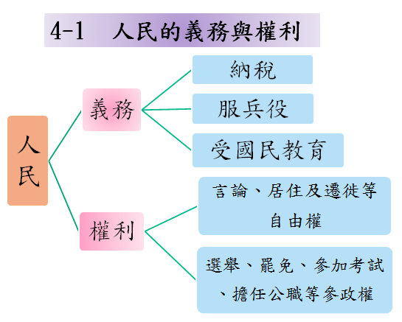

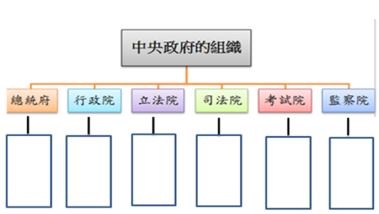

職權

職權

職權

職權

職權

職權

1.2.3....

1.2.3....

1.2.3....

1.2.3....

1.2.3....

1.2.3....

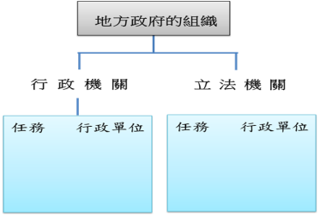

組 織

組 織

職 權

職權

行 政 機 關

民 意 機 關

桌遊參考範例

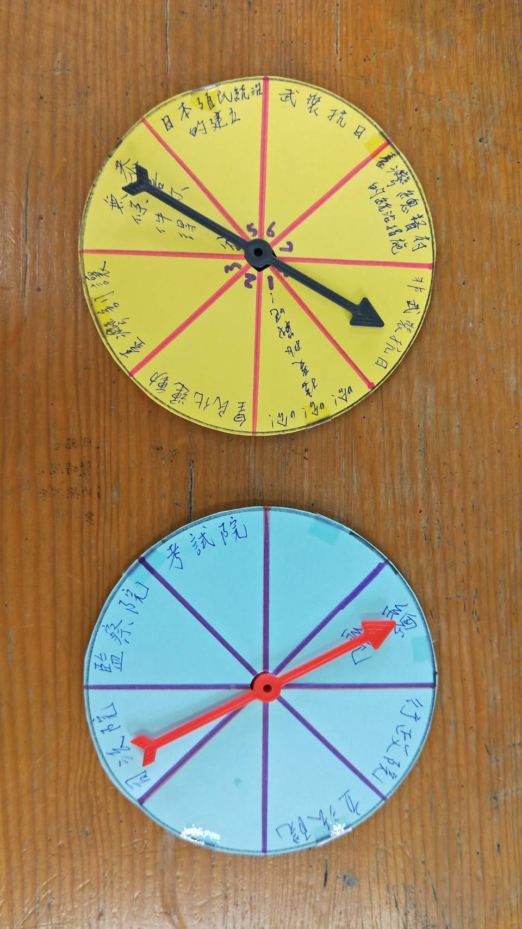

**職權紙卡另外設計**